ЧЕЛЯБИНСКАЯ ОБЛАСТЬ

АДМИНИСТРАЦИЯ
ЗЛАТОУСТОВСКОГО ГОРОДСКОГО ОКРУГА
ПОСТАНОВЛЕНИЕ

24.04.2024 г. | № | 118-П/АДМ
г.Златоуст
О внесении изменений в постановление Администрации Златоустовского городского округа от 21.03.2024 г.
№ 69-П/АДМ «О достигнутых значениях показателей оценки эффективности деятельности органов местного самоуправления Златоустовского городского округа, отраслевых органов Администрации Златоустовского городского округа за 2023 год»

В целях актуализации информации,
ПОСТАНОВЛЯЮ:
1. Приложение к постановлению Администрации Златоустовского городского округа от 21.03.2024 г. № 69-П/АДМ «О достигнутых значениях показателей оценки эффективности деятельности органов местного самоуправления Златоустовского городского округа, отраслевых органов Администрации Златоустовского городского округа за 2023 год» изложить
в новой редакции (приложение).
2. Пресс-службе Администрации Златоустовского городского округа (Валова И.А.) разместить настоящее постановление на официальном сайте Златоустовского городского округа в сети «Интернет».
3. Контроль за выполнением настоящего постановления оставляю
за собой.

Глава  Златоустовского городского округа | 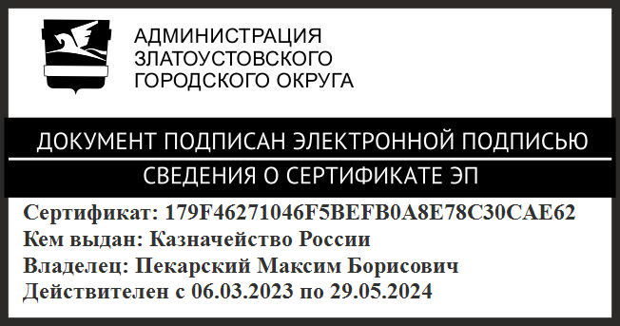 | М.Б. Пекарский

Рассылка: Сюзев А.Ю., Ширкова Н.А., Жиганьшин В.Р., Бобылев В.В., Ганеев Ю.А., Сабанов О.В., пресс-служба, прокуратура

